ĐỀ THAM KHẢO TUYỂN SINH LỚP 10 THPT Năm học: 2023 – 2024
SỞ GD VÀ ĐT TPHCM
ỦY BAN NHÂN DÂN HUYỆN CỦ CHI
TRƯỜNG THCS TÂN PHÚ TRUNG

MÔN: TOÁN
Thời gian làm bài: 120 phút

Bài 1: (1,5 điểm)
Cho parabol và đường thẳng
a) Vẽ (P) và (d) trên cùng hệ trục tọa độ
b) Tìm tọa độ giao điểm của (P) và (d) bằng phép tính
Bài 2: (1 điểm)
Gọi là các nghiệm của phương trình: x² – x – 12 = 0. Không giải phương trình, hãy tính giá trị của biểu thức: $A = \frac{x_{1} + 1}{x_{2}} + \frac{x_{2} + 1}{x_{1}}$
Bài 3: (0,75 điểm)
Để ước tính chiều cao tối đa của trẻ em khi đạt đến độ trưởng thành, hoàn toàn có thể dựa vào chiều cao của bố mẹ. Cách tính chiều cao của con theo bố mẹ được các chuyên gia đánh giá cao bởi thực tế, sự di truyền các thế hệ có ảnh hưởng nhất định đến chiều cao của trẻ. Ta có công thức tính như sau: .
Trong đó: là chiều cao của người con
là chiều cao của người bố
là chiều cao của người mẹ
khi người con có giới tính là Nam
khi người con có giới tính là Nữ
a) Em hãy dùng công thức trên để tìm chiều cao tối đa của bạn Nam (giới tính là nam) biết Ba của bạn Nam có chiều cao là và Mẹ của bạn Nam có chiều cao là .
b) Bạn Hương (giới tính là nữ) có chiều cao là . Em hãy tính xem chiều cao tối đa của Mẹ bạn Hương khi biết chiều cao của Ba bạn Hương là .
Bài 4: (0,75 điểm)
Trong đợt I, Bà Loan đầu tư 240 triệu đồng để kinh doanh, sau khi bán hết, trừ các chi phí khác bà thu được lãi 25%. Đợt II Bà dùng hết số tiền vốn và lãi thu được ở đợt I tiếp tục kinh doanh và cuối đợt II bà thu được lãi 20%.
- Hỏi sau hai đợt kinh doanh bà Loan thu được cả vốn lẫn lời là bao nhiêu?
- Trong đợt III, Bà dùng tiền lời của đợt I và II để tiếp tục đầu tư kinh doanh và thu được cả vốn lẫn lời của đợt này là 138 triệu đồng. Hỏi lợi nhuận thu được trong đợt III là bao nhiêu phần trăm?
Bài 5: (1 điểm)

Càng lên cao không khí càng loãng nên áp suất khí quyển càng giảm. Gọi y
là đại lượng biểu thị cho áp suất của khí quyển (tính bằng mmHg) và x là đại lượng biểu thị cho độ cao so với mặt nước biển (tính bằng mét). Người ta thấy với những độ cao không lớn lắm thì mối liên hệ giữa hai đại lượng này là một hàm số bậc nhất y = ax + b có đồ thị như hình vẽ sau:

- Hãy xác định các hệ số a và b.

- Một vận động viên leo núi đo được áp suất khí quyển là 540 mmHg. Hỏi vận động viên leo núi đang ở độ cao bao nhiêu mét so với mực nước biển.
Bài 6: (1 điểm) Các viên kẹo mút có dạng hình cầu, bán kính 1,2 cm. Người ta dùng một que nhựa hình trụ tròn, bán kính 0,1 cm cắm vào đến phân nửa viên kẹo để người dùng tiện sử dụng
a) Tính thể tích phần ống nhựa hình trụ cắm vào phân nửa viên kẹo (kết quả làm tròn đến chữ số thập phân thứ hai)
b) Tính thể tích thực của viên kẹo sau khi trừ phần ống nhựa cắm vào (kết quả làm tròn đến chữ số thập phân thứ nhất).

Bài 7: (1 điểm)
Hai bạn Bảo và Minh rủ nhau đi mua đồ tết. Bạn bảo có nhiều hơn bạn Minh 50000 đồng. Khi vào cửa hàng, Bảo đã mua một quần jean và một áo thun hết 245000 đồng, còn Minh mua 2 áo sơ mi hết 225000 đồng, khi đó số tiền còn lại của Minh chỉ bằng số tiền còn lại của Bảo. Hỏi lúc đầu, mỗi bạn có bao nhiêu tiền?

Bài 8: (2,5 điểm)
Cho tam giác nhọn ABC (AB < AC) nội tiếp đường tròn (O) có đường cao AD. Vẽ DEAC tại E và DFAB tại F
- Chứng minh và tứ giác BCEF nội tiếp.
- Tia EF cắt tia CB tại M, đoạn thẳng AM cắt đường tròn (O) tại N (khác A).
Chứng minh AF. AB = AE . AC và MN . MA = MF . ME
- Tia ND cắt đường tròn (O) tại I. Chứng minh OI EF.
Bài 9: (0,5 điểm)
Xuân bỏ một số viên bi xanh và đỏ kích thước và khối lượng giống nhau vào túi. mỗi lần lấy ra ngẫu nhiên một viên bi, xem màu của nó rồi trả lại túi. lặp lại phép thử đó 100 lần, Xuân thấy có 40 lần mình lấy được bi đỏ. biết rằng trong túi có 9 bi xanh. hãy ước lượng xem trong túi có bao nhiêu viên bi đỏ.

ĐÁP ÁN
BÀI | CÂU | NỘI DUNG | ĐIỂM
1  (1,5đ) | a  (1,0đ) | a) Parabol có bảng giá trị:  Đường thẳng đi qua các điểm và  Vẽ và và trên cùng hệ trục tọa độ  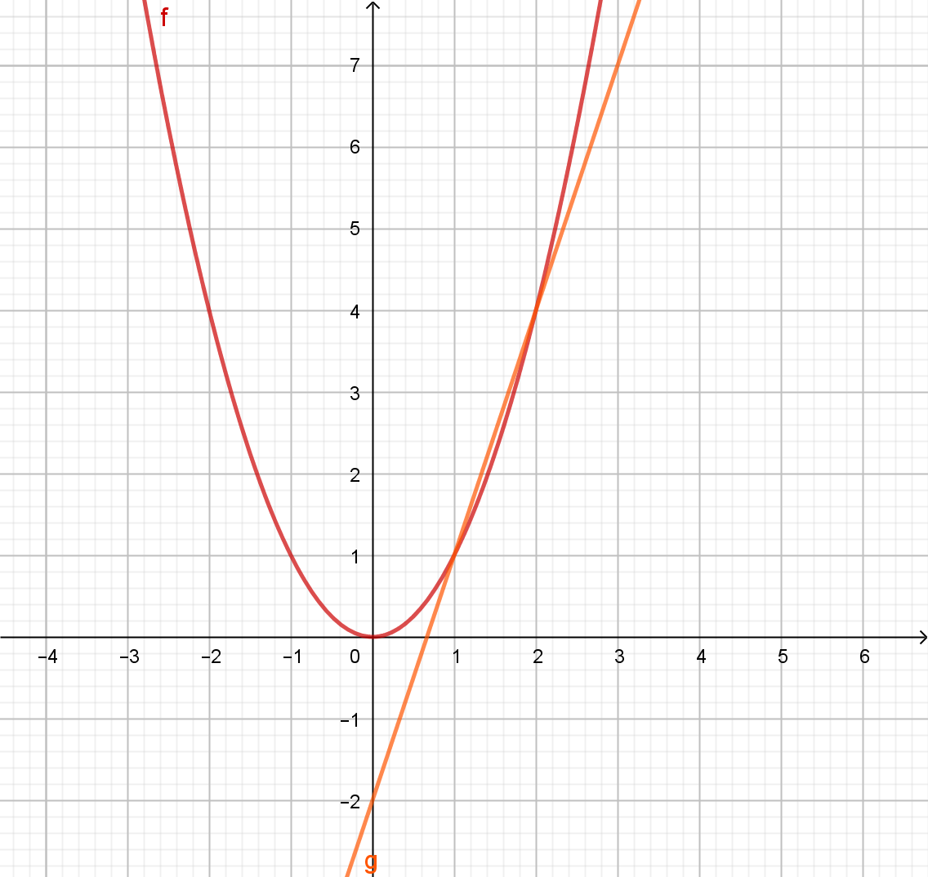 | 0,25đ  0,25đ  0,25đx2
  x | -2 | -1 | 0 | 1 | 2
  y | 4 | 1 | 0 | 1 | 4
1  (1,5đ) | b  (0,5đ) | Phương trình hoành độ giao điểm của và :  Vì nên phương trình có 2 nghiệm phân biệt  Vậy cắt tại 2 điểm có tọa độ và . | 0,25đ  0,25đ
2  (1,0đ) | a  (0,5đ) | x² – x – 12 = 0.  Δ= 1 + 48 = 49 > 0. Phương trình có hai nghiệm phân biệt.  Theo Vi-et ta có: $\begin{aligned}\left\{S=x_{1}+x_{2}=1 | \right.\end{aligned}$ | 0,25đ  0,25đ
2  (1,0đ) | b  (0,5đ) | $$A = \frac{x_{1} + 1}{x_{2}} + \frac{x_{2} + 1}{x_{1}} =\text{.}\text{.}\text{.}=\frac{S^{2}−2P+S}{P}=\frac{1+\text{24}+1}{−\text{12}}=−\frac{\text{13}}{6}$$ | 0,5đ
3  (1đ) | a  (0,5 đ) | Em hãy dùng công thức trên để tìm chiều cao tối đa của bạn Nam (giới tính là nam) biết Ba của bạn Nam có chiều cao là và Mẹ của bạn Nam có chiều cao là .  Chiều cao tối đa của Nam là:  Vậy chiều cao tối đa của Nam là: | 0,5đ
3  (1đ) | b  (0,5đ) | Bạn Hương (giới tính là nữ) có chiều cao là . Em hãy tính xem chiều cao tối đa của Mẹ bạn Hương khi biết chiều cao của Ba bạn Hương là .  Chiều cao tối đa của mẹ bạn Hương là:  Vậy chiều cao tối đa của mẹ bạn Hương là: . | 0,5đ
4  (0,75đ) | a  (0,5 đ) | Sau hai đợt kinh doanh bà Loan thu được số tiền cả vốn lẫn lời là: | 0,5đ
4  (0,75đ) | b  (0,25đ) |  | 0,25đ
  Tiền lời thu được của đợt I và II là:
  360 – 240 = 120 (triệu đồng)
  Lợi nhuận thu được trong đợt 3 là:
  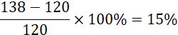
5  (1,0đ) | a  (0,5 đ) | a) Dựa vào đồ thị, đường thẳng y = ax + b đi qua hai điểm (0 ; 760) và (1600 ; 632)  Suy ra:  Giải hệ phương trình trên ta có nghiệm: | 0,5đ
5  (1,0đ) | b  (0,5 đ) | Thay y = 540 vào công thức y = – 0,08x + 760,  ta được: 540 = – 0,08x + 760  0,08x = 220 ⇔ x = 2750  Vậy: Vận động viên leo núi đang ở độ cao 2750 m | 0,5đ
6  (1,0đ) | a  (0,5 đ)  b  (0,5 đ) | a) Ta có: (cm³)  Thể tích phần ống nhựa hình trụ cắm vào phân nửa viên kẹo khoảng 0,04 (cm³)  b) Thể tích hình cầu có bán kính 1,2 cm: (cm³)  Thể tích thực của viên kẹo là:  Vậy thể tích thực của viên kẹo sau khi trừ phần ống nhựa cắm vào khoảng 7,2 (cm³) | 0,5đ  0,5đ
7  (075đ) |  | Gọi (đồng) là số tiền lúc đầu của Bảo và Minh  * Vì bạn Bảo có nhiều tiền hơn bạn Minh là đồng nên ta có phương trình:  - Số tiền còn lại của Bảo khi đã mua quần jean và áo thun là: (đồng)  - Số tiền còn lại của Minh khi đã mua áo sơ mi là: (đồng)  * Do số tiền còn lại của Minh chỉ bằng số tiền còn lại của Bảo, nên ta có phương trình:  Từ và , ta có hệ phương trình:  Vậy lúc đầu Bảo mang theo đồng và Minh mang theo đồng | 0,25đ  0,25đ  0,25đ
8
(2,5đ)
8  (2,5đ) | a  1,0đ | Chứng minh được tứ giác AEDF nội tiếp do tổng hai góc đối bằng 180⁰  Mà: (do cùng phụ )  Nên:  tứ giác BCEF nội tiếp. | 0,5đ  0,25đ  0,25đ
8  (2,5đ) | b  1,0 đ | Chứng minh được AF. AB = AE . AC  Chứng minh được  MN . MA = MB . MC  MB . MC = MF . ME  MN . MA = MF . ME | 0,5đ  0,25đ  0,25đ
8  (2,5đ) | c  0,5 đ | Chứng minh được 5 điểm A, N, F, D, E cùng thuộc một đường tròn  AI là đường kính của (O)  3 điểm A, O, I thẳng hàng  Mặt khác chứng minh được OAEF.  Vậy OI EF. | 0.25đ  0,25đ
9  (0,5 đ) |  | Gọi x là số viên bi đỏ trong túi, theo đề ta có ( x > 0)  x / (x + 9) = 40 / 100  Tiếp tục giải phương trình:  100x = 40(x + 9)  100x = 40x + 360  100x - 40x = 360  60x = 360  x = 360 / 60  x = 6  Vậy, ước lượng số viên bi đỏ trong túi là 6 viên. | 0,25 đ  0,25 đ

